新北市立新莊高級中學國中科學研習營活動企劃
活動名稱 | 科學營 | 負責人 | 蘇泰龍 老師
日期時段 | 103年 7月 9日(星期三) - 103年 7月 11日(星期五)。
活動地點 | 新北市立新莊高級中學 新北市新莊區中平路135號
承辦人員 | 新莊高中科學服務隊第13期隊員及前期顧問
目標宗旨 | (一)為帶動社區研習科學之風氣  (二)提供附近中學生參加科學活動之機會  (三)發展本校自然科學特色，分享本校科學教育資源  (四)培養本校學生規畫、帶領科學活動之能力  (五)推廣科普知識。
活動流程表
時間 | 7/9(三) | 7/10(四) | 7/11(五)
08:00-08:30 | 報到 | 報到 | 報到
08:30-09:30 | 開幕 | 研習(三) | RPG  小隊時間
09:30-10:00 | 小隊時間 | 研習(四) | RPG  小隊時間
10:00-12:00 | 機智 | 小隊時間 | RPG  小隊時間
12:00-13:00 | 午餐 | 午餐 | 午餐&園遊會
13:00-15:00 | 實作 | 創作競賽 | 午餐&園遊會
15:00-16:30 | 研習(一) | 植辨 | 惜別
16:30-18:00 | 研習(二) | 科討 | 惜別
18:00-19:00 | 晚餐 | 晚餐 | 惜別
19:00-21:00 | 迎新晚會 | 尋寶 | 惜別
活動內容簡介
關卡名稱 | 詳細內容
一、機智 | 共分成六小關，每關皆由五個科學問題構成，並以兩組分隊對抗方式，選出優先答題權。先答對者所獲得分數較高。
二、實作 | 邀請專業老師帶領學員製作科學小玩具，並且講解其原理使國中生能夠瞭解其背後科學知識，體會「做中學」之樂趣。
三、研習 | 有四個科目的課程分別為：天文、生物、資訊、化學，各科講師講解各科學領域之知識，讓國中生能體會科學實驗之樂趣。
四、創作競賽 | 仿作遠哲科學競賽之精神，讓學生發揮創意，並且藉由競賽擦出不一樣的科學火花。
五、植辨 | 介紹新莊高中的特殊校園植物，並且向國中生介紹校園內豐富多樣的植物。
六、園遊會 | 辦設許多科學關卡，並且由科服隊的隊員們擔任各關的關主，讓國中生在園遊會歡樂的氣氛中學習科學。
七、開幕式 | 說明活動宗旨，簡要介紹營隊幹部及課程和活動的內容。
八、迎新晚會 | 藉由演戲、跳舞、帶領國中生們一同做團康活動，熟絡小隊輔們和學員們的感情，炒熱氣氛。
九、尋寶 | 設計遊戲關卡並融合科學知識，運用逐步解出線索之方式，讓小隊員們以團隊合作的方式，找出最終的寶藏。
十、RPG | 讓學員們扮演遊戲中的探險家，並藉由活用科學知識，在與遊戲人物互動中解出謎團。
十一、惜別晚會 | 頒發傑出優秀獎項使學員們獲得成就感，並且撥放三天的精彩回顧影片使學員們對此次活動留下深刻的回憶。
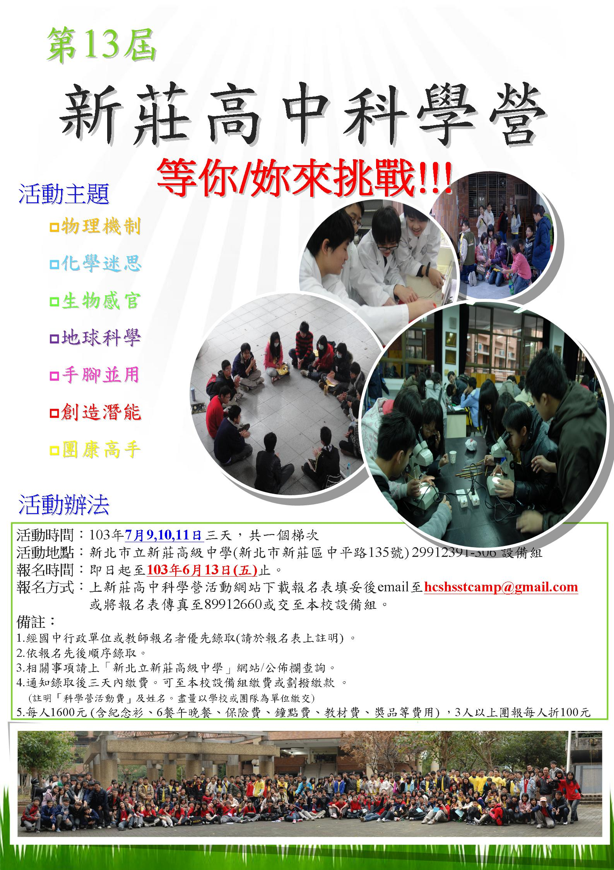【科服隊製】

